|  |  |  |
| --- | --- | --- |
| Description : antennenordouest | République Française | NOUVELLE-CALÉDONIE  ---  **PROVINCE NORD**  ---  B.P. 41 98860 KONÉ  ---  **« Direction de l’Aménagement et du Foncier »** |

N° 6080206 - 88/2025

**FICHE DE BESOINS**

Le service des ports et aérodromes de la Province Nord lance une consultation pour la fourniture et la pose de toilette sèche Type PMR option marine.

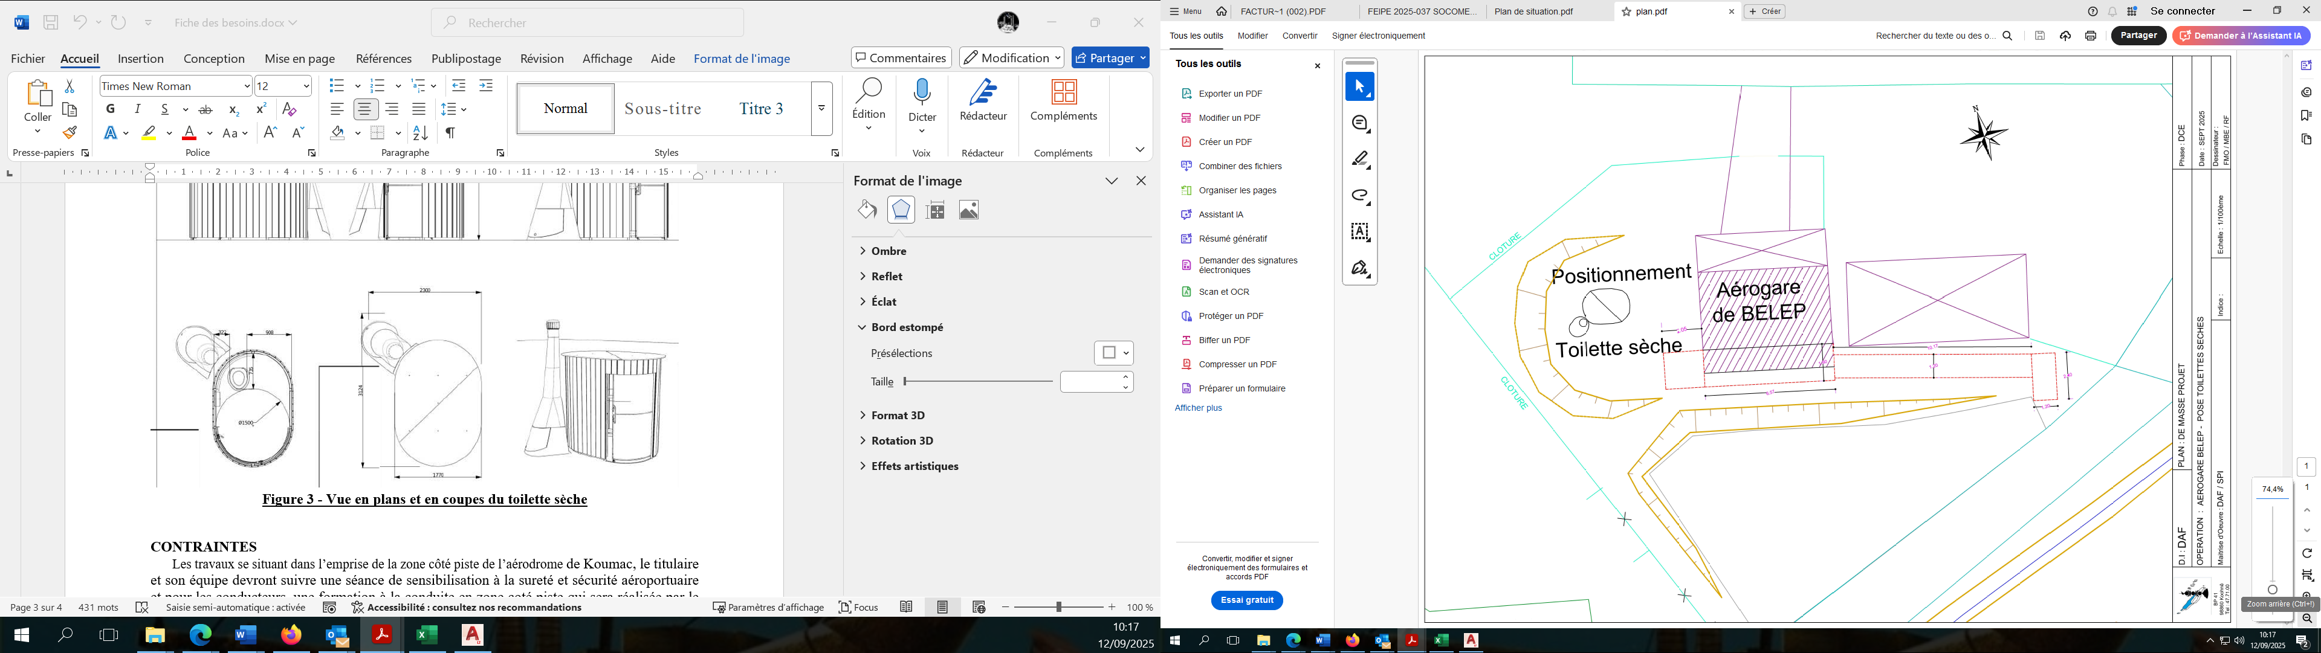

**Figure 1 –Plan de situation des travaux (échelle1/100ème)**

**EXIGENCES MATERIAUX**

**Structure en acier galvanisé à chaud**

Boulonnerie en inox 316L

Toit en Trespa® Meteon®

**Bardage en pin**

Classe 3 B

Thermowood®

**Porte inox 316L**

Cintrée

Coulissante

Indicateur de présence

Equipée d’une serrure

Poignée en inox 316 L

**LES DIMENSIONS**

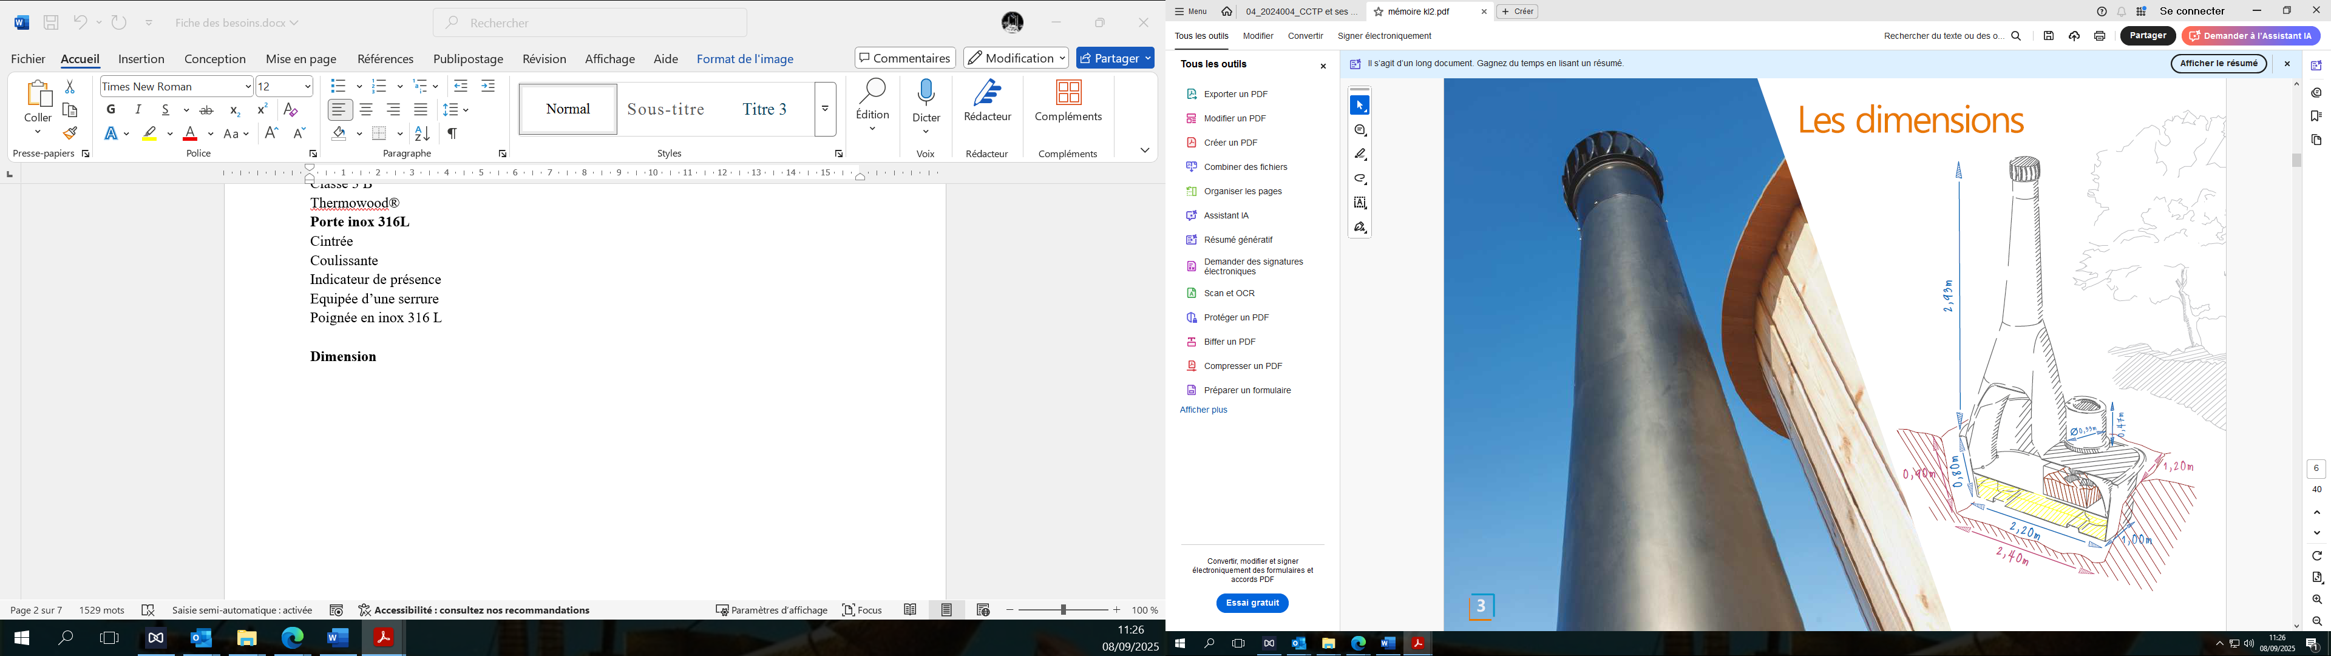 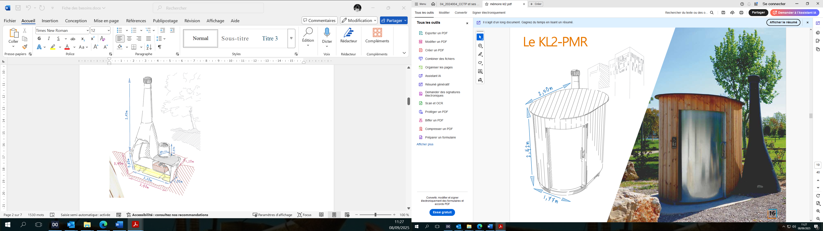

**Figure 2 – Les dimensions du toilette sèche**

**INTERIEUR DE LA CABINE**

L’aménagement intérieur comprendra un dérouler de papier et un distributeur de gel hydroalcoolique de marque Tork®. Une barre de relevage sera installée conformément à la réglementation en vigueur sur les modèles PMR. L’ensemble sera conçu avec l’idée de facilité et simplifier le nettoyage et l’entretien.

Distributeur de gel hydroalcoolique : Tork® référence : 560000 ; EAN : 7322540355048

Dérouleur papier feuille à feuille, grande capacité Tork® référence : 680000, EAN : 7322540803853 ;

Cuvette évasée, antivandalisme

Barre de relevage PMR

**Figure 3 - Vue en plans et en coupes du toilette sèche**

**CONTRAINTES**

Les travaux se situant dans l’emprise de la zone côté piste de l’aérodrome de Koumac, le titulaire et son équipe devront suivre une séance de sensibilisation à la sureté et sécurité aéroportuaire et pour les conducteurs, une formation à la conduite en zone coté piste qui sera réalisée par le pompier de l’aérodrome.

Le titulaire devra dès notification de la commande fournir la liste des personnels qui travailleront sur site accompagnée des pièces d’identité et permis de conduire pour les chauffeurs.

Chaque jour de travail en zone côté piste, ils devront se présenter au pompier de l’aérodrome pour vérification de leur autorisation d’accès en zone coté piste.

**DELAI D’EXECUTION**

Le délai d’exécution des travaux est de 15 jours ouvrable.

**DOCUMENTS A REMETTRE PAR LES SOUMISSIONNAIRES :**

* La liste des moyens humains et matériel pour le chantier ;
* le détail estimatif dûment complété, daté et signé.

**CRITERES DE JUGEMENT DES OFFRES**

Les offres seront classées selon les critères suivants :

* 80% sur le tarif proposé
* 20% sur la liste des moyens humains et technique

**FACTURATION**

La facturation ne peut intervenir qu’après **réception et validation de la prestation** par le Service des ports et aérodromes de la Province Nord.

La facture correspondante devra être transmise **par voie électronique** à l’adresse suivante :  
📧 facture@province-nord.nc

Outre les mentions légales obligatoires, la facture devra impérativement :

* faire référence au **bon de commande** correspondant,
* être établie à l’attention de :

**PROVINCE NORD**  
Direction de l’Aménagement et du Foncier  
Service des ports et aérodromes  
BP 41 – 98860 KONÉ